INFORME DE LA CUARTA SUBCOMISIÓN ESPECIAL MIXTA DE PRESUPUESTOS, recaído en el proyecto de Ley de Presupuestos del Sector Público correspondiente al año 2024, en lo relativo a la PARTIDA 28 SERVICIO ELECTORAL.

BOLETÍN Nº16.330-05 (IV).
____________________________________

Consideraciones de Análisis / Asistencia / Partida / Discusión en la Subcomisión / Capítulo 01 / Aprobación de la Partida / Acordado / Cuadro Resumen.

HONORABLE COMISIÓN ESPECIAL MIXTA DE PRESUPUESTOS:

La Cuarta Subcomisión Especial Mixta de Presupuestos tiene el honor de informar la Partida individualizada en el rubro, del proyecto de Ley de Presupuestos del Sector Público para el año 2024.

- - -

CONSIDERACIONES DE ANÁLISIS

Cabe destacar que en el estudio de la presente Partida:

1.- Las cifras se expresan en miles de pesos (M$).

2.- Se indica, en la descripción de cada programa, cuando corresponda, el monto propuesto para 2024 y su variación respecto al presupuesto de 2023 (inicial, más reajuste, más leyes especiales, más ajustes), según datos aportados por la Dirección de Presupuestos del Ministerio de Hacienda en el libro que acompaña el proyecto de Ley de Presupuestos.

3.- Se tienen a la vista, al inicio del debate, cuando proceda, glosas comunes a toda la Partida, glosas comunes asociadas a ciertos capítulos y diversas glosas incluidas en los programas que la integran.

- - -

ASISTENCIA

- Senadores y Diputados no integrantes de la Subcomisión:

Asistió a la sesión la Honorable Diputada señora Carolina Marzán.

- Representantes del Ejecutivo e invitados:

Del Servicio Electoral de Chile: el Director, señor Raúl García y la Jefa de División de Administración y Finanzas, señora Yanina González.

De la Dirección de Presupuestos: la Jefa del Sector de los Ministerios Políticos y Poderes Autónomos, señora Mabel Barrales, acompañada de los analistas, señores Fabrizzio Fortt y Francisco Salles.

De la Oficina de Información, Análisis y Asesoría Presupuestaria del Senado, señor Rodrigo Ruiz.

- Otros asistentes.

Los Asesores de los Parlamentarios, señoras Lorena Escalona (Honorable Senador señor José Miguel Insulza), Millaray Huanquimilla (Honorable Diputado señor Boris Barrera), Benedicta Mc-Kinlay (Honorable Diputado señor Miguel Mellado), Brigette Valenzuela (Honorable Diputada señora Carolina Marzán) señores Julio Valladares (Honorable Senadora señora Ximena Órdenes), José Miguel Rey (Honorable Senador señor José García) y Marcelo Sepúlveda (Honorable Senadora señora Carmen Gloria Aravena)

La secretaria, señora Allison Sepúlveda (Diputado señor Miguel Mellado).

- - -

A continuación, se efectúa una breve relación del contenido de esta Partida, del debate habido a su respecto y de los acuerdos adoptados:

PARTIDA 28

SERVICIO ELECTORAL

La Partida relativa al Servicio Electoral considera ingresos y gastos por la suma de M$126.370.526, implicando una variación total de 366,3%, respecto al presupuesto 2023.

La estructura del presupuesto de esta Cartera, para el año 2024, contempla 03 glosas comunes relativas a la Partida y contempla 10 referidas a capítulos. Asimismo, cuenta con el siguiente capítulo:

Capítulo 01, Servicio Electoral, el que considera el Programa 01, del mismo nombre.

- - -

DISCUSIÓN EN LA SUBCOMISIÓN

Presentación de la Partida por parte del Director del Servicio Electoral de Chile, señor Raúl García, y de la Jefa de División de Administración y Finanzas, señora Yanina González, y debate preliminar de los integrantes de la Subcomisión.

Al iniciar el estudio de esta Partida, la Subcomisión recibió en audiencia al Director del Servicio Electoral, señor García, quien comentó que el Presupuesto correspondiente al año 2024 se elaboró de forma coordinada y en colaboración con la Dirección de Presupuesto del Ministerio de Hacienda.

Enseguida, expuso la siguiente presentación:

HITOS RELEVANTES - ELECCIÓN CONSEJO CONSTITUCIONAL (7 DE MAYO DE 2023)

El señor Director del Servicio Electoral expuso que el padrón electoral definitivo contó con 15.150.571 electores del territorio nacional, mientras que la participación electoral provisoria entregada por el Servicio Electoral fue de 84,87%, que equivale a 12.858.862 votos de 38.665 mesas receptoras de sufragio.

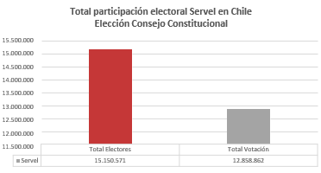

A partir de la Ley N°21.385, continuó, se introdujeron reformas que facilitaron la votación de las personas privadas de libertad. El padrón habilitado para sufragar fue de 1.089 personas y la participación fue de un 64%, que equivalen a 697 votos.

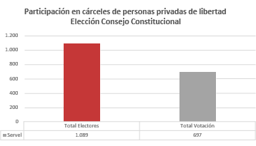

GESTIÓN FISCALIZADORA 2023

Hizo presente enseguida que el Servicio fiscaliza diversas materias, como la propaganda y campaña electoral, los balances de los partidos políticos, la contabilidad electoral de los candidatos, la transparencia activa y el destino del 10% del aporte fiscal para fomentar la participación de la mujer en política.

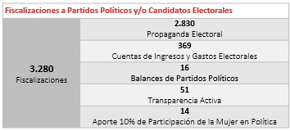
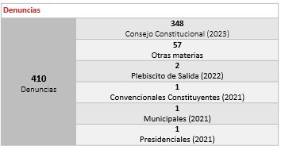

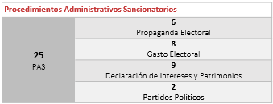

GESTIÓN EN EDUCACIÓN CÍVICA Y FORMACIÓN CIUDADANA 2023

Sobre este punto, destacó que se trata de una tarea que les fue encomendada el año 2016, particularmente a través de lo dispuesto en el artículo 67 letra l de la ley N°18.556, que les mandata a “Contribuir al desarrollo de la vida democrática del país, fomentando la educación cívica electoral de los ciudadanos”.

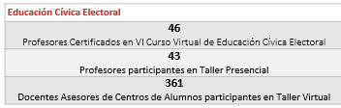

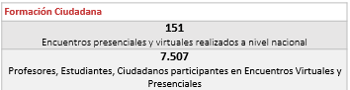

DESAFÍOS 2024

Seguidamente, destacó que durante el año 2024, el Servicio Electoral estará a cargo de:

- Realizar diversos eventos eleccionarios tales como: eventuales elecciones primarias de Alcaldes y Gobernadores Regionales, elecciones generales de Alcaldes, Concejales, Gobernadores Regionales y Consejeros Regionales y eventual segunda vuelta de elección de Gobernadores Regionales.

- Conducir el proceso de revisión de cuentas de ingresos y gastos electorales de Alcaldes, Concejales, Gobernadores Regionales y Consejeros Regionales y ejecutar los respectivos procedimientos administrativos sancionatorios que deriven de este proceso.

- Desarrollar e implementar Proyecto de la Recepción de cotizaciones de afiliados a Partidos Políticos, que mejore el control, registro y seguimiento de los ingresos, a través de un proceso eficiente que incremente la transparencia del origen de los aportes y facilite el cumplimento de la aplicación de la Ley en términos de los límites de los aportantes.

- Fomentar la participación ciudadana informada a través de la Educación Cívica Electoral mediante acciones formativas a profesores, estudiantes y organizaciones de la sociedad civil. Asimismo, combatir la desinformación a través de la difusión de una estrategia comunicacional para contribuir a una ciudadanía informada.

A continuación, la Jefa de División de Administración y Finanzas, señora Yanina González, expuso detalladamente acerca de la Partida en análisis, que graficó mediante el siguiente cuadro:

PROYECTO DE LEY PRESUPUESTO 2024

PARTIDA 28: SERVICIO ELECTORAL (En miles de $).
PROGRAMA 01: SERVICIO ELECTORAL

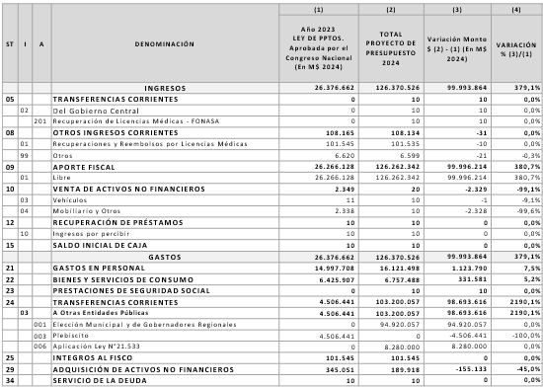

HITOS RELEVANTES

SUBTÍTULO 21 GASTOS EN PERSONAL: M$16.121.498

En lo tocante a los gastos en personal, declaró que corresponden a 433 cargos efectivamente contratados, recursos para personal contratado por código del trabajo y a dietas del Consejo Directivo, por un total de M$15.436.612.

Luego, las glosas por M$403.265 corresponden horas extraordinarias por M$88.288; viáticos nacionales por M$22.208; viáticos internacionales por M$898; honorarios por M$164.718; y funciones críticas por M$127.153.

El gasto vegetativo por M$281.621, añadió, equivale a la variación de la UF de la dieta de Consejeros por M$45.085; asignación de antigüedad por M$13.632; asignación de desempeño colectivo por M$48.820; variación de la UF sobre remuneraciones por M$120.377; asignación profesional por M$41.747; y variación Alta Dirección pública por M$11.960.

SUBTÍTULO 22 BIENES Y SERVICIOS DE CONSUMO: M$6.757.488.

Los recursos para bienes y servicios de consumo, expuso, podrán financiar los siguientes requerimientos:

Gastos de operación por M$4.412.618: contratos de arrastre, renovación de servicios, arriendo de edificios, mantenimiento, soporte y mantención de sistemas, servicios de aseo, correo, servicios básicos, vigilancia, materiales de oficina, aseo, reparación de ventanas, seguros de bienes inmuebles, entre otros.

Soporte y mantención de sistemas por M$2.132.695: Sistema de gasto electoral, rendición web y notificaciones, aplicativo móvil, facturas y compras, derecho de uso de licencias, arriendo de impresoras, certificación QA, web hosting, entre otros.

Financiamiento para proyectos por M$212.175. Recepción de cotizaciones de afiliados a Partidos Políticos por M$212.175.

SUBTÍTULO 29 ADQUISICIÓN DE ACTIVOS NO FINANCIEROS: M$189.918.

Los recursos para activos no financieros podrán financiar los siguientes requerimientos:

- Reposición de mobiliario y otros por M$20.141.
- Reposición máquinas y equipos de oficina por M$26.393.
- Reposición equipos informáticos por M$135.052.
- Reposición programas informáticos por M$8.332.

ELECCIÓN MUNICIPAL Y DE GOBERNADORES REGIONALES

En cuanto a este evento electoral, señaló la señora González, considera costos estimados de dos actos electorales, a saber: la elección Primarias de Gobernadores Regionales y Alcaldes por M$31.198.005; y, en segundo lugar, la Elección General de Gobernadores Regionales, Consejeros Regionales, Alcaldes y Concejales por M$63.722.052.

PRESUPUESTO AUTORIZADO M$94.920.057.

GASTOS EN PERSONAL: M$14.998.123. Según el detalle que sigue:

61 Honorarios Nivel Central M$784.499.

155 Honorarios para la Subdirección de Control del Gasto y Financiamiento Electoral M$2.141.172.

50 Honorarios para procesos electorales regionales M$284.004. 304 Honorarios de apoyo a Juntas Electorales M$512.863.

433 Honorarios apoyos de bodegas regionales M$1.974.280. 47 Honorarios para bodega del nivel centralM$222.989.

258 Honorarios de apoyo a coordinación territorial PESE M$128.174.

100 Honorarios de apoyo al proceso de fiscalización y propaganda electoral en Direcciones Regionales M$829.035.

68.200 Personal Dietas Electorales M$7.417.307. Trabajos Extraordinarios Electorales M$672.750. Cometidos nacionales electorales M$31.050.

BIENES Y SERVICIOS DE CONSUMO: M$79.756.334.

Traslado de cajas y sobres con útiles electorales por M$13.606.866.

Contratos de arrastre como Arriendo de bodegas y servicios básicos M$2.866.804. Red de Transmisión de datos M$12.006.000.

Compras y contrataciones de elecciones por M$51.276.664.

TRANSFERENCIAS CORRIENTES: M$165.600.

Convenio de Transferencia de recursos con la Cruz Roja Chilena M$165.600.

APLICACIÓN LEY N°21.533 – CIERRE DEL PLEBISCITO DE SALIDA 2023

Este evento electoral, explicó, considera costos estimados para los gastos de arrastre que generaré el Plebiscito de Salida a realizarse el próximo 17 de diciembre, según se detalla:

PRESUPUESTO AUTORIZADO M$8.280.000.

GASTOS EN PERSONAL: M$4.036.372.

Personal Dietas Electorales M$3.919.406.
Trabajos Extraordinarios Electorales M$103.500.
Cometidos nacionales electorales M$13.465.

BIENES Y SERVICIOS DE CONSUMO: M$4.129.778

Arriendo de bodegas de acopio de material electoral y servicio básicos por M$1.205.614. Contratos de arrastre, compras y contrataciones de elecciones M$2.924.165.

TRANSFERENCIAS CORRIENTES: M$110.000

Convenio de Transferencia de recursos con la Cruz Roja Chilena M$82.800. Convenio MINREL por $31.050.

A renglón seguido, a raíz de la consulta del Honorable Senador señor Insulza, indicó que, efectivamente, el presupuesto no contempla recursos para realizar una segunda vuelta en la elección de Gobernadores Regionales.

A su turno, la Honorable Diputada señora Marzán consultó cómo se implementarán las elecciones para considerar a personas neuro divergentes, en tanto, en la exposición no se expresaron hitos vinculados a este tema.

La Honorable Senadora señora Órdenes acotó que el conjunto de elecciones que se realizarán justifican el aumento del presupuesto de este Servicio. En segundo término, hizo presente que es necesario rectificar la Asignación 001, del ítem 03 del Subtítulo 24, toda vez que se refiere a “Elecciones Municipales, de Gobernadores y Convencionales Constituyentes”, debiendo eliminar a estos últimos.

Respecto a la Glosa 04, la señora Senadora pidió aclarar cuáles son los gastos de arrastre del Plebiscito del año 2023.

En la misma línea, el Honorable Diputado señor Mellado, preguntó si, para evaluar la variación del presupuesto se debe comparar con el monto inicial del año 2023, o bien, el vigente al mes de agosto del mismo año.

Respecto a la consulta de la señora Diputada, el Director, señor García, expresó que, si bien actualmente se regula el voto asistido, el Servicio Electoral se encuentra dispuesto a adoptar nuevas medidas para incluir de manera más adecuada a las personas neuro divergentes. Consideró que en esta tarea será relevante la asesoría de aquellas entidades especialistas en inclusión.

Sobre los gastos de arrastres, expresó que estos se justifican por el conjunto de actividades que deben realizarse con posterioridad a una elección, vinculadas principalmente a la contabilidad electoral, a la captura de datos a partir de los padrones para determinar quienes votaron y quienes no, entre otras. En razón de que la elección se realizará el día 17 de diciembre, muchas tareas se ejecutarán el año 2024, las que requieren presupuesto para su cumplimiento

Sobre la consulta de la Honorable Senadora señora Órdenes, la señora González explicó que la presentación detalla cómo se componen los gastos de arrastre, a propósito de la aplicación de la ley N°21.533. Asimismo, aclaró que la realización del plebiscito no tiene un costo total de 8 mil millones, sino que esta suma es el arrastre de los gastos que terminarán por cerrar este evento el año 2024.

A mayor abundamiento la Honorable Senadora señor Órdenes, consultó por qué la Glosa 04 señala que se pagarán los gastos de arrastre, y, además, existe la Asignación 006 dentro de transferencias corrientes. Así, preguntó cuál asignación pagará los gastos del plebiscito de salida.

La personera del Servicio Electoral, señora González respondió que corresponde consultar este punto con la Dirección de Presupuesto, para mayor claridad.
- - -

Indicación Presentada

Se presentó la siguiente indicación a la Partida:

1. De la Honorable Senadora señora Órdenes, para reemplazar la denominación de la Asignación 001, del ítem 03 del Subtítulo 24, por la siguiente “Elecciones Municipales y de Gobernadores”.

- - -

Seguidamente, la Subcomisión se abocó al estudio pormenorizado del presupuesto presentado para el Servicio Electoral, para el año 2023.

- - -

Capítulo 01

Servicio Electoral

El Capítulo correspondiente a Servicio Electoral considera el Programa 01, del mismo nombre.

Programa 01
Servicio Electoral

Este Programa considera ingresos y gastos por la suma de M$126.370.526, lo que implica una variación total de 366,3%, respecto del presupuesto del año en curso.

En mérito del debate habido, la Subcomisión acordó someter a votación conjuntamente la Partida 28, Servicio Electoral, y la única Indicación formulada.

- Puesto en votación el Capítulo 01, con su Programa 01, junto a la indicación presentada, resultó aprobado con enmiendas por la unanimidad de los miembros presentes de la Subcomisión, Honorables Senadores señora Ximena Órdenes Neira, y señores José García Ruminot y José Miguel Insulza Salinas, y Honorables Diputados señores Boris Barrera Moreno y Miguel Mellado Suazo. (Aprobado 5x0).

- - -

RESOLUCIÓN DE LA PARTIDA

En mérito de las consideraciones precedentemente expuestas y de las resoluciones pertinentes, la Cuarta Subcomisión Especial Mixta de Presupuestos propone aprobar la Partida 28, Servicio Electoral, con enmiendas.

- - -

ACORDADO

Acordado en sesión celebrada el día 10 de octubre de 2023, con asistencia de los Honorables Senadores señora Ximena Órdenes Neira, y señores José García Ruminot y José Miguel Insulza Salinas (Presidente), y Honorables Diputados señores Boris Barrera Moreno y Miguel Mellado Suazo.

Sala de la Subcomisión, a 30 de octubre de 2023.



Pedro Fadic Ruiz
Abogado Secretario de la Subcomisión

CUADRO RESUMEN

A continuación, se consignan los acuerdos adoptados por la Subcomisión respecto de cada uno de sus capítulos y programas:

CAPÍTULO 01  Servicio Electoral | Programa 01  Servicio Electoral | APROBADO CON UNA ENMIENDA:  Reemplazar la denomina-ción de la Asignación 001, del ítem 03 del Subtítulo 24, por la que sigue:  “Elecciones Municipales y de Gobernadores”.

Pedro Fadic Ruiz
Abogado Secretario de la Subcomisión

Partida 28, Servicio Electoral. Informes elaborados por la Oficina de Información, Análisis y Asesoría Presupuestaria del Senado (OPS): - Informe de seguimiento de compromisos de información de la Ley de Presupuestos del Sector Público del año 2023, ley N°21.516 Partida 28 Servicio Electoral, septiembre 2023. - Ficha Partida 28 Servicio Electoral. Antecedentes presupuestarios del Servicio Electoral.
A continuación, figura el link de cada una de las sesiones, transmitidas por TV Senado, que la Subcomisión dedicó al estudio de la Partida: 10 octubre 2023: https://tv.senado.cl/tvsenado/comisiones/presupuestos/subcomisiones/cuarta-subcomision-mixta-de-presupuestos/2023-10-10/081347.html

